Методическое пособие по развитию речи детей дошкольного возраста «Умный ДОМ»

Автор - Афонькина Надежда Владимировна
Место работы, должность - МБДОУ Шиловский детский сад №2, воспитатель
Пособие представляет собой плоскостную модель многоэтажного дома с окнами и балконами, в которые вставляются различные предметные картинки.

Цель- формирование устной речи и навыков речевого общения на основе овладения литературным языком.  Задачи:  -овладение речью как средством общения и культуры;  -обогащение активного словаря;  -развитие связной грамматически правильной диалогической и монологической речи;  -развитие речевого творчества;  -знакомство с детской литературой, понимание на слух текстов детской литературы. | 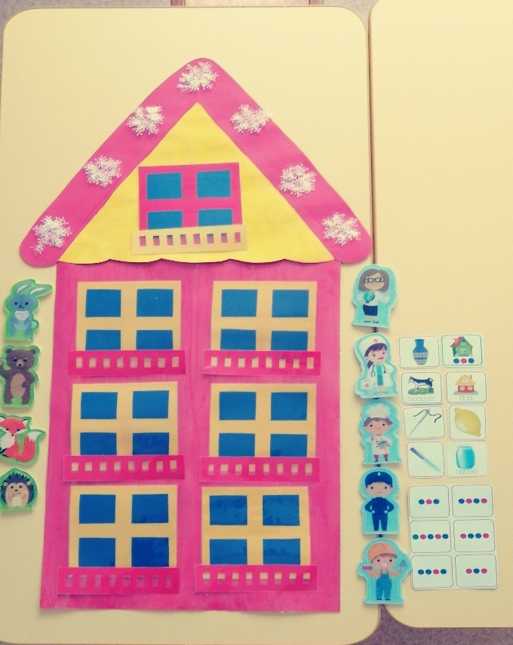

Материал, из которого изготовлено пособие - бумага, картон, фетр.
Дом состоит из основы – картон, покрашенный в красный цвет. Крыша, окна-кармашки для раздаточного материалаиз плотной бумаги, раздаточный материал - из картона, фетрас изображением букв (звуков) и различных предметов, животных - всё это красиво оформлено.

Как использовать в работе с детьми:
«Умный ДОМ» — методическое пособие по развитию речи детей старшего дошкольного возраста. Предназначено для улучшения процесса обучения и развития детей и направлено на получение знаний в игре.
В своей работе я уделяю немалое внимание развитию речи у детей. В нашей группе созданы речевые уголки, где мы постоянно накапливаем практический материал для организации речевых игр и занятий. В связи с этим я решила разработать методическое пособие по развитию речи «Умный дом», которое предназначено для педагогов старшего дошкольного возраста, а также для детей в их самостоятельной игровой деятельности.

Дидактическое пособие содержит следующую информацию:
- Дидактическая игра «Узнаете голосок?» (развиваем высоту и тембр голоса, интонацию, выразительность речи. Воспитатель изображает сказочных героев: лису, мышку, волка, петушка, коты, в дети догадываются. Затем меняются ролями).
- Дидактическая игра «Кто где живет?» (учимся использовать предлоги: над, под, между. Воспитатель помещает животных в окошки-карманы, предлагает внимательно посмотреть и угадать, кто это?Какое животное живет под мышкой, это … Какое животное живет над зайцем, это …
- Дидактическая игра «Новые жильцы»(закрепляем пространственные представления слева, справа, сверху, вниз. Воспитатель предлагает поселить животных в квартирах: жираф будет жить на третьем этаже слева, Фея - на втором справа, мышка на третьем этаже справа).
- Дидактическая игра «Разделить на слоги» (упражнение на деление слов на слоги. Педагог размещает в окне с правой стороны слоговые схемы и призывает ребенка в соответствии со схемой расселить жильцов с левой стороны. Прохлопав в ладоши количество слогов в каждом слове, узнаешь, кто в какой квартире живет).
- Дидактическая игра «Найди картинки с заданным звуком» (педагог ставит в верхнее окно букву, обозначающую звук и предлагает ребенку найти картинки с этим звуком)

